NMC1月例会(新年会)報告
- 開催日: 平成22年1月19日(火)18:30~20:30
- 場 所: I PRIMI虎之門店（ｲﾀﾘｱﾝ･ﾄﾗｯﾄﾘｱ）<虎ノ門2-1-1 JTビル1階>
- 参加者: 22名(女性8名、男性14名、うち新入会員2名) <会員の参加費:2,000円>
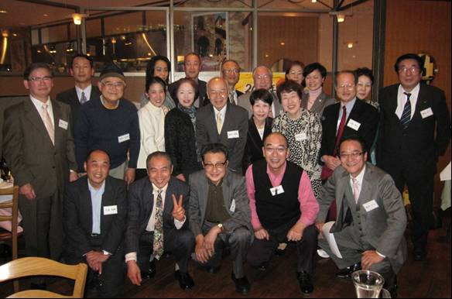
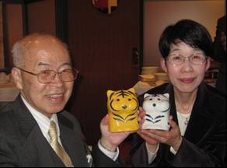
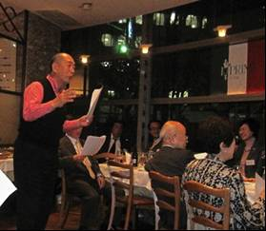
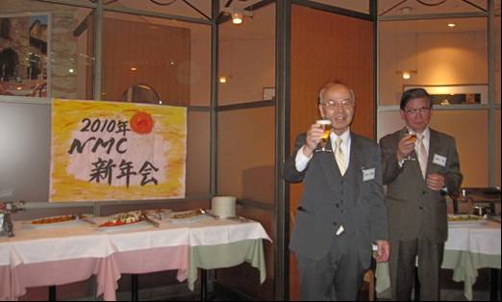
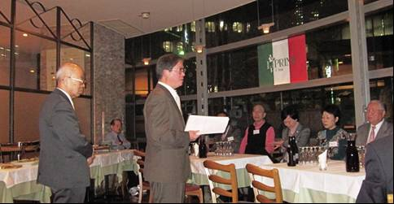
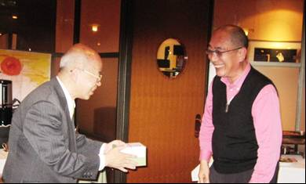
- 内 容: 18:30に柚木理事の司会で、福山理事長の挨拶&乾杯の音頭で開宴(上段写真)。しばらく食事とお酒ﾀｲﾑ&懇談。次いで、4人の理事により、各分科会の紹介があり、新入会の亀井、堀越さんが自己紹介。その後、お酒を飲み、食事やｹｰｷを食べながら、参加者全員が各自の近況や抱負などを語る。終了前に、福引が行われ、干支の虎の花器が福山さんと小池さんに当たった(下段)。中締めは、福島副理事長の音頭(下段)で行われ、22名全員で記念撮影をした(中段)。<文責:Ken、写真:Tom>

